國立中興大學附屬高級中學－社團活動申請表
申請檢核  (承辦老師、  訓育組勾選) | □至少於活動前一週提出申請  □第二頁人員清冊  □活動計劃書(規定範本)【兩日以上須檢附完整活動流程表】  □全員家長同意書(平日18:00後、假日)【訓育組審查後始可發放】  □住宿生社團活動請假申請表【平日18:00後，名單有住宿生者須繳交】  □場地申請表（校內）  □教師帶隊資訊（校外、平日18:00後校內、假日校內）  □平安保險影本（校外）【自行辦理】
社團名稱 |  | 申請人 | 班級 |  |  | 姓名
社團名稱 |  | 申請人 | 電話
活動名稱 |  |  | 活動地點 |  | □校內：＿＿＿＿＿＿＿＿  □校外：＿＿＿＿＿＿＿＿
活動日期 | 年 月 日  (星期 ) |  | 起訖時間  (24小時制)
社團指導教師  簽章 |  |  | 社團指導教師  電話
帶隊教師簽章  (校外、平日18:00後校內、假日校內) | 簽章者須負  「到活動現場指導」的責任 |  | 帶隊教師電話  (校外、平日18:00後校內、假日校內)
參加人數 | 共 人  （請填寫第二頁人員清冊） |  | 公假申請 |  | □有 □無  申請公假者須符合公假規定。

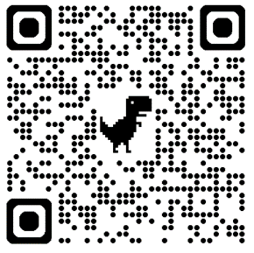
- 辦理活動嚴禁以學校名義向廠商募款。
- 規定範本連結：https://www.dali.tc.edu.tw/ischool/publish_page/23/?cid=1763
- 活動結束後，社團應將活動照片及活動成果報表製成檔案留存，以備社團評鑑時使用。
- 本活動申請表奉校長核准後生效，申請表留存學務處訓育組備查。
- 如活動地點所在地之縣市政府宣布停上上課，活動停止生效。

會辦單位  (教官室黃佳文) | 訓育組長 | 生輔組 | 學務主任 | 決行
國立中興大學附屬高級中學－社團活動人員清冊
序號 | 班級 | 學號 | 姓名 | 家長同意書  依序號排列後，  自行勾選確認
1
2
3
4
5
6
7
8
9
10
11
12
13
14
15
16
17
18
19
20
- 表格若不敷使用，請自行複印Page 2 並提供完整資料。

